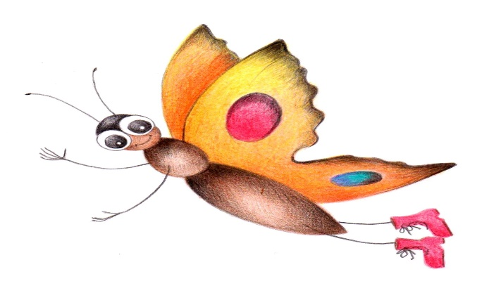

SPORTINĖS UŽDUOTĖLĖS DRUGELIAMS

Sveiki vaikučiai ir jų tėveliai! Kviečiu visus visus pasportuoti kartu. Ir vaikučius ir tėvelius.
Mankštelės:
https://www.youtube.com/watch?v=6vJERvzM0rY
https://www.youtube.com/watch?v=WweuZjkVtO4
https://www.youtube.com/watch?v=Z_WKv9k0umM

Ir kiekvieną dienelę atlik pratimus:
Pirmadienis – jei geras oras ir yra galimybė išeik į lauką ir paspardyk kamuolį.
Antradienis – pabandyk pašokinėti ant vienos kojytės ir ant kitos kojytės po 5 kartus, o paskui abiem kojytėmis kaip zuikutis pašokinėk
Trečiadienis - atsitūpti ir pašokus į viršų suploti rankytėmis ( kartojame 5 kartus)
Ketvirtadienis – pasiimam kamuoliuką ir metam kamuoliuką į apačią ir sugaunam. (Taip kartojam 5 kartus)
Penktadienis – o dabar pašokame pagal dainelę „Boružėlė septyntaškė“

O dabar kviečiu ir tėvelius pasportuoti. Surinkite savo vardo raides ir atlikite pratimus.
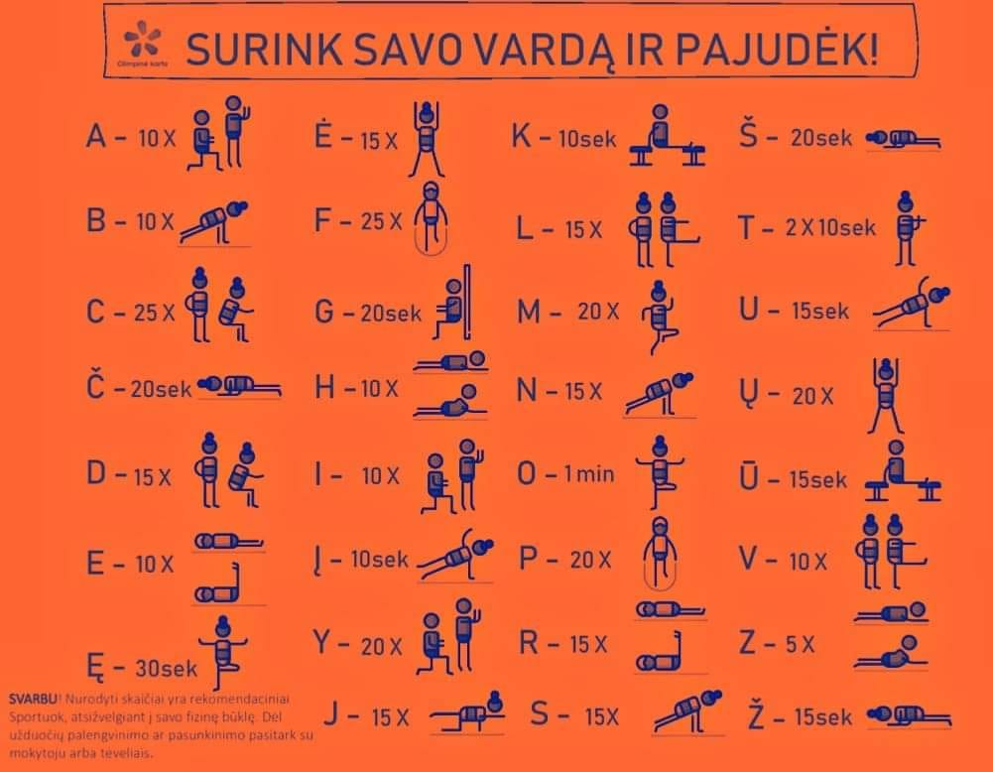

Sėkmės !

